**บทที่ 4**

**ผลการวิเคราะห์ข้อมูล**

ผลการศึกษาและการทดลอง การพัฒนาแอพพลิเคชั่นสมุดโทรศัพท์ มหาวิทยาลัยราชภัฏมหาสารคาม เพื่อนำเสนอข้อมูลจากระบบที่พัฒนาขึ้นมีผลการดำเนินงาน และประเมินคุณภาพของผู้ใช้ที่มีต่อระบบ ซึ่งได้แสดงเป็นลำดับ ดังนี้

1. ผลการพัฒนาแอพพลิเคชั่นสมุดโทรศัพท์ มหาวิทยาลัยราชภัฏมหาสารคาม

2. ผลการประเมินคุณภาพของแอพพลิเคชั่นสมุดโทรศัพท์ มหาวิทยาลัยราชภัฏมหาสารคาม

**ผลการพัฒนาแอพพลิเคชั่นสมุดโทรศัพท์ มหาวิทยาลัยราชภัฏมหาสารคาม**

ผู้ศึกษาได้พัฒนาแอพพลิเคชั่นสมุดโทรศัพท์ มหาวิทยาลัยราชภัฏมหาสารคาม จากผลการศึกษาได้ดังนี้

1. หน้าจอส่วนของผู้ใช้งาน (User)

1.1 ผลการพัฒนาแอพพลิเคชั่นสมุดโทรศัพท์ มหาวิทยาลัยราชภัฏมหาสารคาม หน้าจอหลัก แสดงดังภาพที่ 3

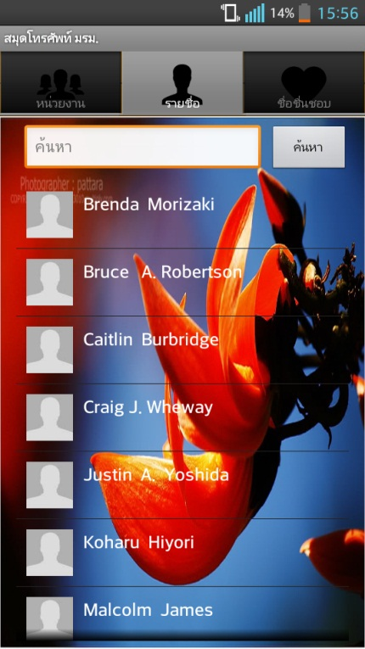

**ภาพที่ 3** แสดงหน้าจอหลัก

1.2 ผลการพัฒนาแอพพลิเคชั่นสมุดโทรศัพท์ มหาวิทยาลัยราชภัฏมหาสารคาม หน้าจอการค้นหารายชื่อบุคลากร แสดงดังภาพที่ 4

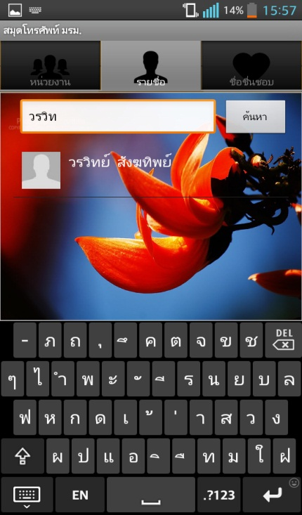

**ภาพที่ 4** แสดงหน้าจอการค้นหารายชื่อบุคลากร

1.3 ผลการพัฒนาแอพพลิเคชั่นสมุดโทรศัพท์ มหาวิทยาลัยราชภัฏมหาสารคาม หน้าจอรายละเอียดข้อมูลบุคลากร แสดงดังภาพที่ 5

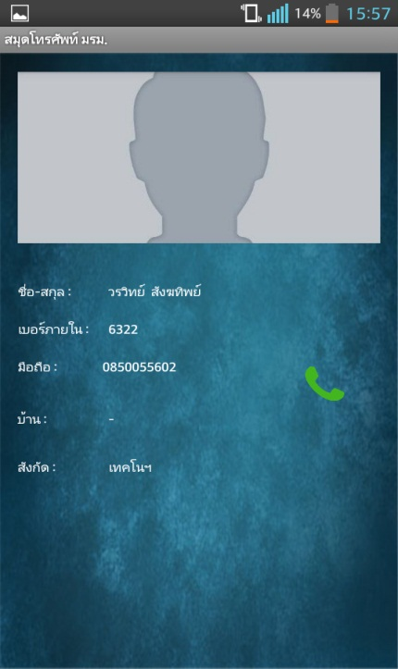

**ภาพที่ 5** แสดงหน้าจอรายละเอียดข้อมูลบุคลากร

1.4 ผลการพัฒนาแอพพลิเคชั่นสมุดโทรศัพท์ มหาวิทยาลัยราชภัฏมหาสารคาม หน้าจอเมนูบุคลากร แสดงดังภาพที่ 6

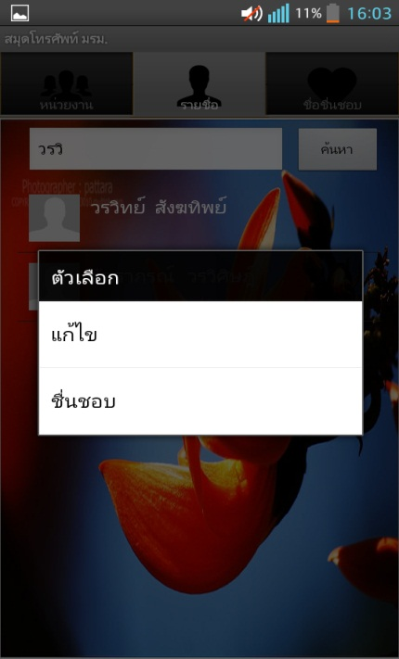

**ภาพที 6** แสดงหน้าจอเมนูบุคลากร

1.5 ผลการพัฒนาแอพพลิเคชั่นสมุดโทรศัพท์ มหาวิทยาลัยราชภัฏมหาสารคาม หน้าจอแก้ไขข้อมูลบุคลากร แสดงดังภาพที่ 7

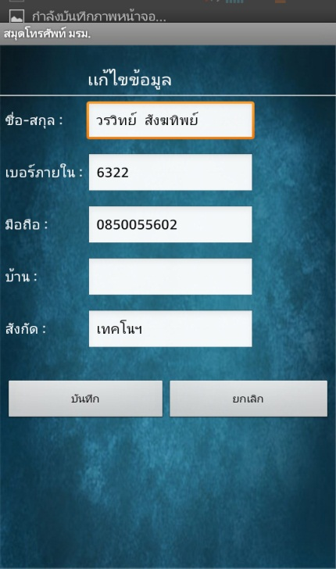

**ภาพที่ 7** แสดงหน้าจอแก้ไขข้อมูลบุคลากร

1.6 ผลการพัฒนาแอพพลิเคชั่นสมุดโทรศัพท์ มหาวิทยาลัยราชภัฏมหาสารคาม หน้าจอหน่วยงาน แสดงดังภาพที่ 8

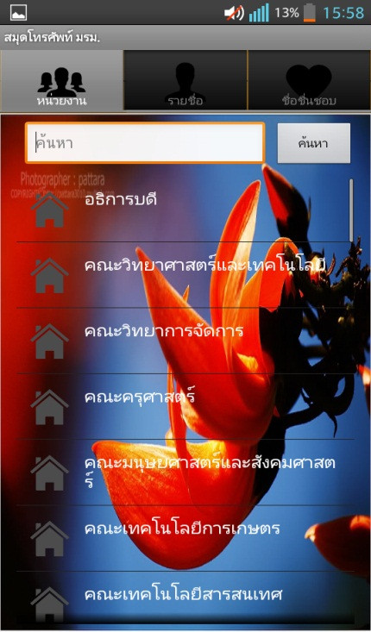

**ภาพที่ 8** แสดงหน้าจอหน่วยงาน

1.7 ผลการพัฒนาแอพพลิเคชั่นสมุดโทรศัพท์ มหาวิทยาลัยราชภัฏมหาสารคาม หน้าจอค้นหารายชื่อหน่วยงาน แสดงดังภาพที่ 9

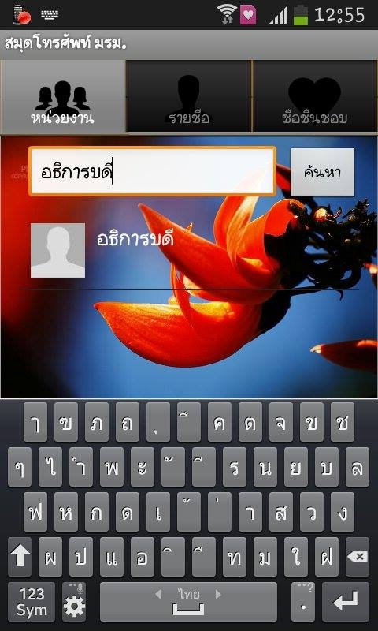

**ภาพที่ 9** แสดงหน้าจอค้นหารายชื่อหน่วยงาน

1.8 ผลการพัฒนาแอพพลิเคชั่นสมุดโทรศัพท์ มหาวิทยาลัยราชภัฏมหาสารคาม หน้าจอรายละเอียดหน่วยงาน แสดงดังภาพที่ 10

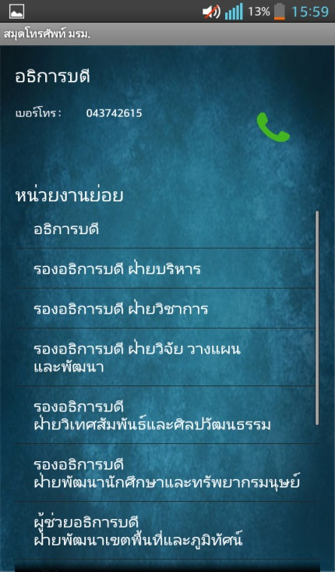

**ภาพที่ 10** แสดงหน้าจอรายละเอียดหน่วยงาน

1.9 ผลการพัฒนาแอพพลิเคชั่นสมุดโทรศัพท์ มหาวิทยาลัยราชภัฏมหาสารคาม หน้าจอรายละเอียดหน่วยงานย่อย แสดงดังภาพที่ 11

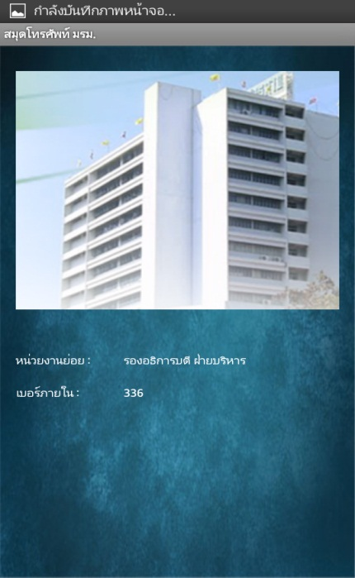

**ภาพที่ 11** แสดงหน้าจอรายละเอียดหน่วยงานย่อย

1.10 ผลการพัฒนาแอพพลิเคชั่นสมุดโทรศัพท์ มหาวิทยาลัยราชภัฏมหาสารคาม หน้าจอเมนูหน่วยงาน แสดงดังภาพที่ 12

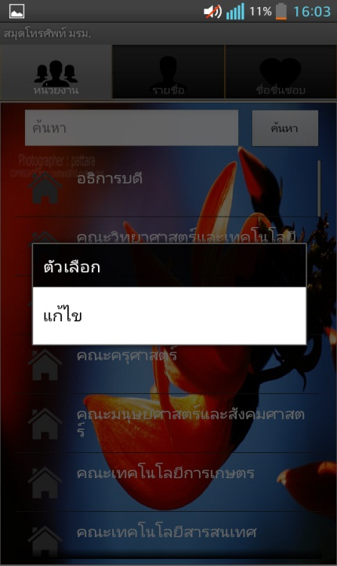

**ภาพที่ 12** แสดงหน้าจอเมนูหน่วยงาน

1.11 ผลการพัฒนาแอพพลิเคชั่นสมุดโทรศัพท์ มหาวิทยาลัยราชภัฏมหาสารคาม หน้าจอแก้ไขข้อมูลหน่วยงาน แสดงดังภาพที่ 13

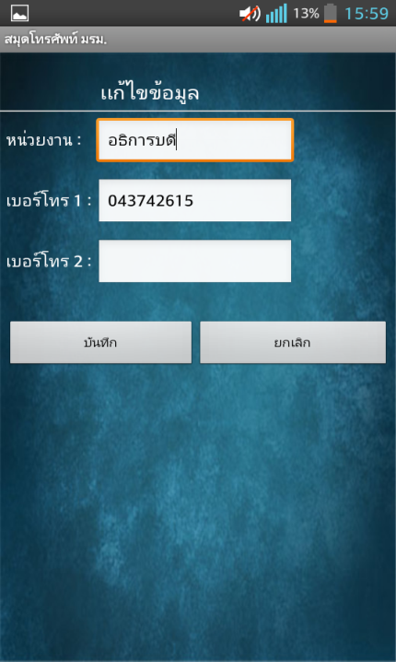

**ภาพที่ 13** แสดงหน้าจอแก้ไขข้อมูลหน่วยงาน

1.12 ผลการพัฒนาแอพพลิเคชั่นสมุดโทรศัพท์ มหาวิทยาลัยราชภัฏมหาสารคาม หน้าจอรายชื่อที่ชื่นชอบ แสดงดังภาพที่ 14

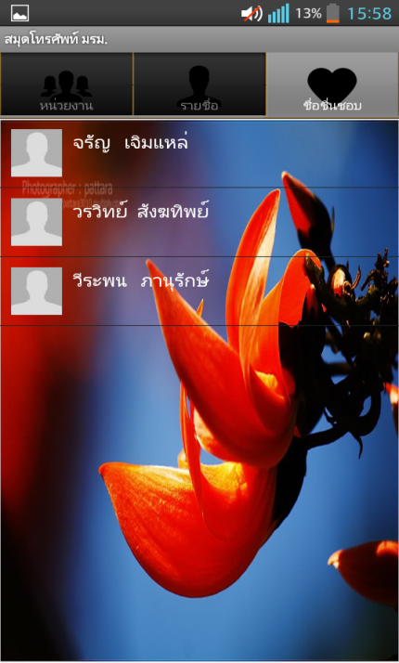

**ภาพที่ 14** แสดงหน้าจอรายชื่อที่ชื่นชอบ

1.13 ผลการพัฒนาแอพพลิเคชั่นสมุดโทรศัพท์ มหาวิทยาลัยราชภัฏมหาสารคาม หน้าจอเมนูรายชื่อที่ชื่นชอบ แสดงดังภาพที่ 15

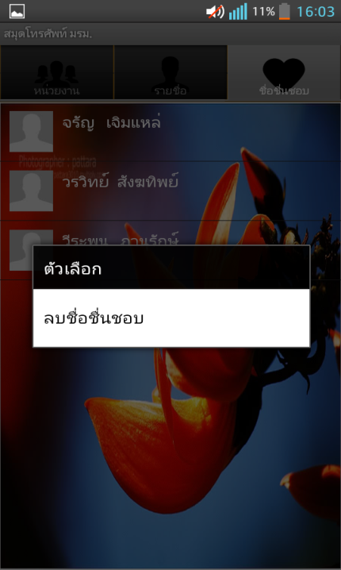

**ภาพที่ 15** แสดงหน้าจอเมนูรายชื่อที่ชื่นชอบ

1.14 ผลการพัฒนาแอพพลิเคชั่นสมุดโทรศัพท์ มหาวิทยาลัยราชภัฏมหาสารคาม หน้าจอส่งออกข้อมูล แสดงดังภาพที่ 16

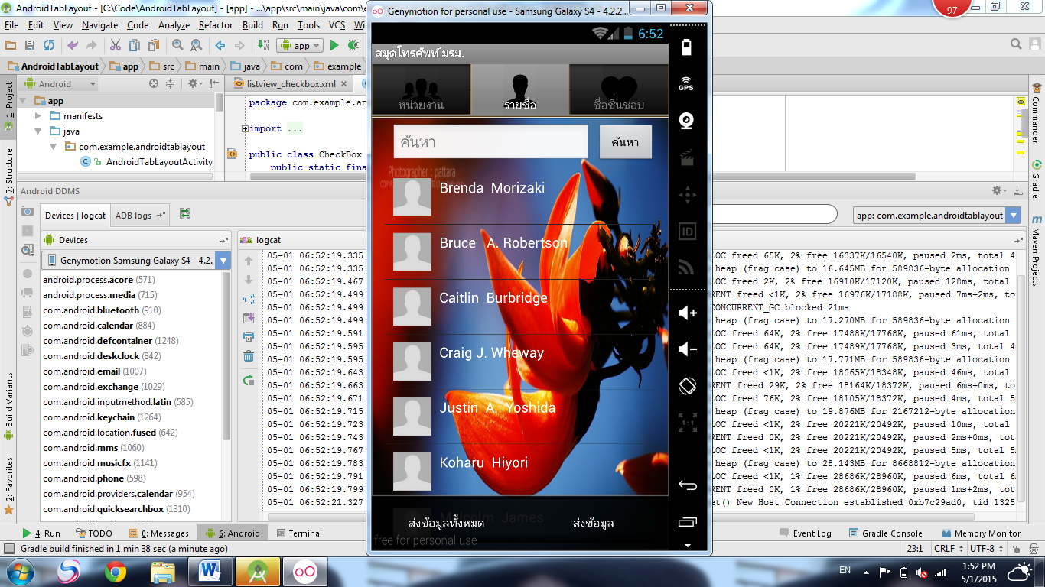

**ภาพที่ 16** แสดงหน้าจอส่งออกข้อมูล

1.15 ผลการพัฒนาแอพพลิเคชั่นสมุดโทรศัพท์ มหาวิทยาลัยราชภัฏมหาสารคาม หน้าจอส่งออกข้อมูลเฉพาะที่ต้องการ แสดงดังภาพที่ 17

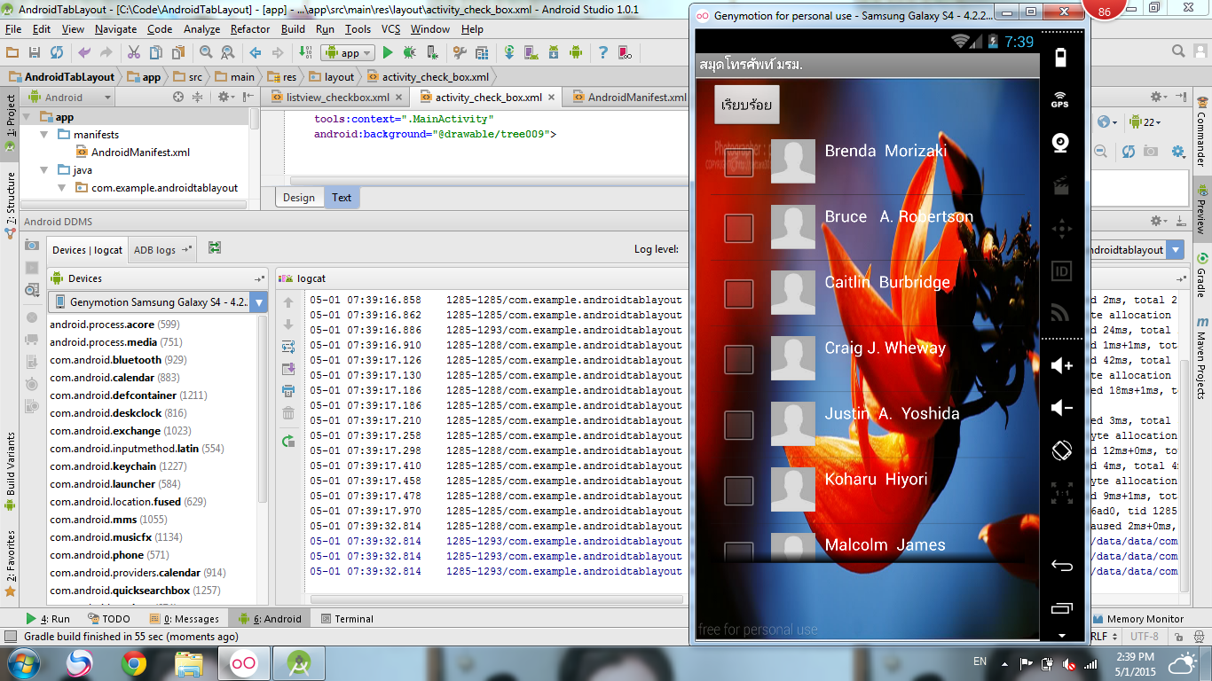

**ภาพที่ 17** แสดงหน้าจอเลือกข้อมูลที่จะส่งออก

**ผลการวิเคราะห์คุณภาพของแอพพลิเคชั่นสมุดโทรศัพท์ มหาวิทยาลัยราชภัฏมหาสารคาม**

ผู้ศึกษานำแอพพลิเคชั่นสมุดโทรศัพท์ มหาวิทยาลัยราชภัฏมหาสารคาม ที่พัฒนาขึ้นได้ประเมินคุณภาพของระบบโดยผู้เชี่ยวชาญ 3 คน โดยใช้แบบประเมินคุณภาพของแอพพลิเคชั่นสมุดโทรศัพท์ มหาวิทยาลัยราชภัฏมหาสารคาม แสดงในตารางที่ 6

**ตารางที่ 6** ผลการประเมินคุณภาพระบบของผู้เชี่ยวชาญ

|  |  |  |  |
| --- | --- | --- | --- |
| **รายการ** | **ผลการประเมิน** | | |
| $$\overline{x}$$ | **S.D.** | **ระดับคุณภาพ** |
| **การประเมินด้านความสามารถในการทำงานได้ตรงตามความต้องการของผู้ใช้งาน (Functional Requirement Test)** | | | |
| 1. ความสามารถในการแสดงข้อมูลหน่วยงาน | 4.67 | 0.58 | มากที่สุด |
| 2. ความสามารถในการแสดงข้อมูลบุคลากร | 5.00 | 0.00 | มากที่สุด |
| 3. ความสามารถในการแสดงเบอร์โทรศัพท์ | 5.00 | 0.00 | มากที่สุด |
| 4. ความสามารถในการแสดงรายชื่อบุคลากรจากการค้นหา | 5.00 | 0.00 | มากที่สุด |
| 5. ความสามารถในการทำงานของระบบโดยภาพรวม | 5.00 | 0.00 | มากที่สุด |
| **รวม** | **4.93** | **0.12** | มากที่สุด |
| **การประเมินด้านหน้าที่ของโปรแกรม (Functional Test)** | | | |
| 1. ความถูกต้องในการแสดงข้อมูลหน่วยงาน | 4.67 | 0.58 | มากที่สุด |
| 2. ความถูกต้องในการแสดงข้อมูลบุคลากร | 5.00 | 0.00 | มากที่สุด |
| 3. ความสามารถในการแสดงเบอร์โทรศัพท์ | 5.00 | 0.00 | มากที่สุด |
| 4. ความสามารถในการแสดงรายชื่อบุคลากรจากการค้นหา | 4.67 | 0.58 | มากที่สุด |
| 5. ความถูกต้องในการทำงานของระบบโดยภาพรวม | 5.00 | 0.00 | มากที่สุด |
| **รวม** | **4.87** | **0.23** | มากที่สุด |

**ตารางที่ 6** ผลการประเมินคุณภาพระบบของผู้เชี่ยวชาญ (ต่อ)

|  |  |  |  |
| --- | --- | --- | --- |
| **รายการ** | **ผลการประเมิน** | | |
| $$\overline{x}$$ | **S.D.** | **ระดับคุณภาพ** |
| **การประเมินด้านการใช้งานของโปรแกรม (Usability Test)** | | | |
| 1. ความเหมาะสมในการแบ่งเมนูของระบบ | 5.00 | 0.00 | มากที่สุด |
| 2. ความเหมาะสมของหน้าจอการทำงาน | 4.67 | 0.58 | มากที่สุด |
| 3. ความชัดเจนและสีของข้อความในการใช้งาน | 4.33 | 0.58 | มาก |
| 4. ความสวยงามและสีสันของระบบ | 4.33 | 0.58 | มาก |
| 5. การแสดงข้อมูลมีมาตรฐานเดียวกันทั้งระบบ | 5.00 | 0.00 | มากที่สุด |
| 6. ความง่ายต่อการใช้งานระบบ | 5.00 | 0.00 | มากที่สุด |
| 7. ความเหมาะสมของตำแหน่งการจัดวางส่วนต่าง ๆ บนจอภาพ | 5.00 | 0.00 | มากที่สุด |
| 8. ความเหมาะสมของปริมาณข้อมูลที่นำเสนอในแต่ละหน้าจอ | 5.00 | 0.00 | มากที่สุด |
| 9. ระบบช่วยอำนวยความสะดวกแก่ผู้ใช้มากขึ้น | 5.00 | 0.00 | มากที่สุด |
| 10. ความเหมาะสมของระบบในภาพรวม | 5.00 | 0.00 | มากที่สุด |
| **รวม** | **4.83** | **0.17** | มากที่สุด |
| **ด้านประสิทธิภาพของระบบ (Performance Test)** | | | |
| 1. ความเหมาะสมของระยะเวลาในการแสดงข้อมูลหน่วยงาน | 5.00 | 0.00 | มากที่สุด |
| 2. ความเหมาะสมของระยะเวลาในการแสดงข้อมูลบุคลากร | 5.00 | 0.00 | มากที่สุด |
| 3. ความเหมาะสมของระยะเวลาในการแสดงเบอร์โทรศัพท์ | 5.00 | 0.00 | มากที่สุด |
| 4. ความเหมาะสมของระยะเวลาในการแสดงรายชื่อบุคลากรจากการค้นหา | 5.00 | 0.00 | มากที่สุด |
| 5. ความรวดเร็วในประมวลผลการทำงานของระบบโดยภาพรวม | 5.00 | 0.00 | มากที่สุด |
| **รวม** | 5.00 | 0.00 | มากที่สุด |
| **รวมทั้งหมด** | **4.91** | **0.13** | มากที่สุด |

จากตารางที่ 6 ผู้เชี่ยวชาญประเมินคุณภาพโดยรวมอยู่ในระดับมากที่สุด ( $\overline{x}$ = 4.91, S.D. = 0.13) เมื่อพิจารณารายด้านพบว่าด้านที่มีผลการประเมินสูงที่สุดคือด้านประสิทธิภาพของระบบ มีผลการประเมินอยู่ในระดับมากที่สุด ( $\overline{x}$ = 5.00, S.D. = 0.00)